LabMedSys

Módulo Estoque
Conferência de Recebimento: Fluxos
Versão 1.0

Histórico de Revisão e Envolvidos

Nome | Função | Contato
Rogério
Lúcia
Balocco
Cláudio

Data | Versão | Descrição | Autor
23/10/2026 | 1.0 | Rascunho: legado, a partir do código | André Nardacci

- ACRÔNIMOS E ABREVIAÇÕES

Sigla | Termo Original | Tradução / Significado
ANVISA | Agência Nacional de Vigilância Sanitária | Agência reguladora sanitária brasileira
BPF | Boas Práticas de Fabricação | Conjunto de requisitos para garantir qualidade e segurança dos medicamentos
GMP | Good Manufacturing Practices | Boas Práticas de Fabricação
SGQ | Sistema de Gestão da Qualidade | Sistema de gestão da qualidade farmacêutica
CAPA | Corrective and Preventive Action | Ação Corretiva e Preventiva
RNC | Relatório de Não Conformidade | Registro formal de desvios ou não conformidades
POP | Procedimento Operacional Padrão | Documento que descreve a execução padronizada de atividades
RDC | Resolução da Diretoria Colegiada | Norma regulatória emitida pela ANVISA
PIC/S | Pharmaceutical Inspection Co-operation Scheme | Esquema de Cooperação em Inspeção Farmacêutica
CSV | Computerized System Validation | Validação de Sistemas Computadorizados
URS | User Requirements Specification | Especificação de Requisitos do Usuário
ERU | Especificação de Requisitos do Usuário | Documento contendo os requisitos do negócio e dos usuários
FS | Functional Specification | Especificação Funcional
IQ | Installation Qualification | Qualificação de Instalação
OQ | Operational Qualification | Qualificação Operacional
PQ | Performance Qualification | Qualificação de Desempenho
QI | Qualificação de Instalação | Evidência de que a instalação foi executada conforme especificação
QO | Qualificação de Operação | Evidência de que o sistema opera conforme especificado
QD | Qualificação de Desempenho | Evidência de que o sistema mantém desempenho consistente
PMV | Plano Mestre de Validação | Documento que define a estratégia global de validação
SNCM | Sistema Nacional de Controle de Medicamentos | Sistema brasileiro de rastreabilidade de medicamentos
IUM | Identificador Único de Medicamento | Código único utilizado na serialização de medicamentos
XML | Extensible Markup Language | Linguagem de marcação extensível para troca de dados
FDA | Food and Drug Administration | Agência reguladora de alimentos e medicamentos dos Estados Unidos
OMS | Organização Mundial da Saúde | Organização Mundial da Saúde
WHO | World Health Organization | Organização Mundial da Saúde
ALCOA+ | Attributable, Legible, Contemporaneous, Original, Accurate (+ Complete, Consistent, Enduring, Available) | Princípios de Integridade de Dados
GxP | Good Practices | Conjunto de Boas Práticas aplicáveis ao ambiente regulado
ICH | International Council for Harmonisation | Conselho Internacional para Harmonização de Requisitos Técnicos
QMS | Quality Management System | Sistema de Gestão da Qualidade
QA | Quality Assurance | Garantia da Qualidade
QC | Quality Control | Controle da Qualidade
SLA | Service Level Agreement | Acordo de Nível de Serviço
Audit Trail | Audit Trail | Trilha de Auditoria
GAMP | Good Automated Manufacturing Practice | Guia internacional de validação de sistemas computadorizados (categorias de software)
RN | Regra de Negócio | Regra que o sistema deve cumprir, identificada como RN-PRI-nnn
RF / RNF | Requisito Funcional / Não Funcional | O que a nova versão deve fazer / como deve fazer (segurança, auditoria, desempenho)
CT | Caso de Teste | Teste com passos e resultado esperado, identificado como CT-PRI-nnn
DV | Desvio | Diferença entre o resultado esperado e o obtido nos testes, identificado como DV-PRI-nnn
SEG | Achado de Segurança | Fragilidade de segurança encontrada no código, identificada como SEG-PRI-nn
SSO | Single Sign-On | Login único: um acesso vale para todos os módulos
DBA | Database Administrator | Administrador do banco de dados
LGPD | Lei Geral de Proteção de Dados | Lei nº 13.709/2018, sobre dados pessoais

- FLUXO DA TELA

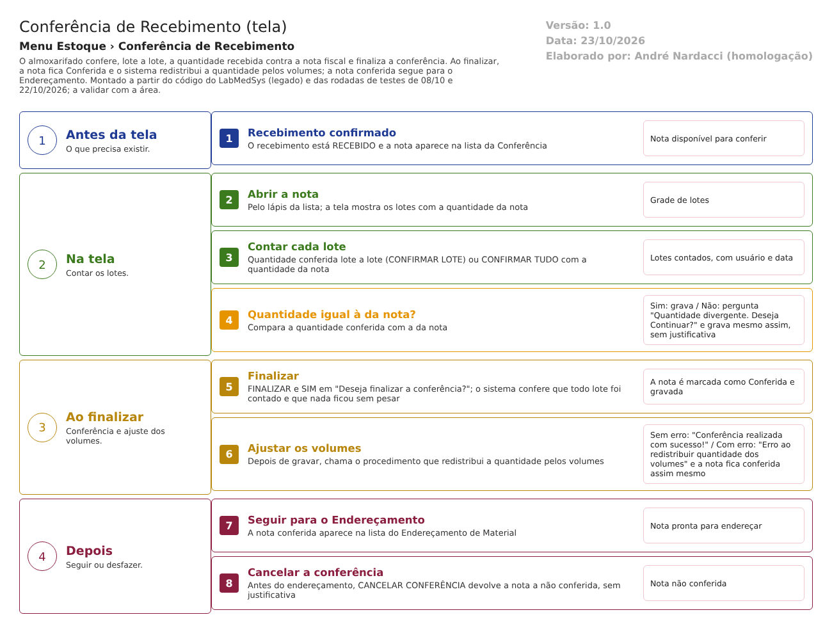
Figura 1 – Fluxograma da tela
Fluxograma no arquivo 03-conferencia-de-recebimento.fluxo.json, em 4 fases. Etapas, na mesma ordem do arquivo:
- Etapa 1. Recebimento confirmado: O recebimento está RECEBIDO e a nota aparece na lista da Conferência (Antes da tela).
- Etapa 2. Abrir a nota: Pelo lápis da lista; a tela mostra os lotes com a quantidade da nota (Na tela).
- Etapa 3. Contar cada lote: Quantidade conferida lote a lote (CONFIRMAR LOTE) ou CONFIRMAR TUDO com a quantidade da nota (Na tela).
- Etapa 4. Quantidade igual à da nota? (decisão): Sim: grava / Não: pergunta "Quantidade divergente. Deseja Continuar?" e grava mesmo assim, sem justificativa (Na tela).
- Etapa 5. Finalizar: FINALIZAR e SIM em "Deseja finalizar a conferência?"; o sistema confere que todo lote foi contado e que nada ficou sem pesar (Ao finalizar).
- Etapa 6. Ajustar os volumes: Depois de gravar, chama o procedimento que redistribui a quantidade pelos volumes (Ao finalizar).
- Etapa 7. Seguir para o Endereçamento: A nota conferida aparece na lista do Endereçamento de Material (Depois).
- Etapa 8. Cancelar a conferência: Antes do endereçamento, CANCELAR CONFERÊNCIA devolve a nota a não conferida, sem justificativa (Depois).
Saídas alternativas: CANCELAR CONFERÊNCIA (antes do endereçamento) devolve a nota a não conferida; VOLTAR sai sem gravar; NÃO nas confirmações não grava.
- SITUAÇÕES E HISTÓRICO

Situações
- Entrada: nota de um recebimento já confirmado (dalNotaFiscal.cs:803).
- Não conferida (CONFERIDO = NÃO): permite contar lotes, confirmar tudo, finalizar (conferencia_ed2.aspx.cs:63-64).
- Conferida (CONFERIDO = SIM): a tela vira consulta; só aparece CANCELAR CONFERÊNCIA, se a nota não foi endereçada (conferencia_ed2.aspx.cs:54-62). No recebimento, o status passa a CONFERIDO (Recebimento.cs:161).
- A nota conferida segue para o Endereçamento de Material (enderecamento_lst.aspx.cs:127-128).
O que grava na trilha de auditoria (histórico)
- Cada contagem de lote chama o histórico de alteração do lote (bllNotaFiscalItemLote.cs:41-60), objeto TBL_NF_ITEM_LOTE.
- A marcação da nota como conferida chama o histórico de alteração da nota (bllNotaFiscal.cs:59-90, objeto TBL_NOTA_FISCAL_ESTOQUE).
O que não grava
- A divergência de quantidade não gera registro à parte: o valor conferido e o valor da nota ficam no lote, sem motivo (RN-EST-048).
- O erro do ajuste dos volumes não é registrado: a nota fica conferida e a causa se perde (DV-EST-015).
- Cancelar a conferência não pede justificativa; se a alteração entra no histórico automático da nota, é ponto para validar em tela.
- DADOS

Tabelas do banco
Tabela | Colunas principais | Chaves e ligações | Fonte
TBL_NOTA_FISCAL (no código, TBL_NOTA_FISCAL_ESTOQUE) | CONFERIDO, ENDERECADO, ID_RECEBIMENTO | O código usa nome diferente do projeto de banco (ponto para validar com o DBA) | TBL_NOTA_FISCAL.sql; dalNotaFiscal.cs:803
TBL_NF_ITEM_LOTE | QTD_LOTE, QTD_CONTAGEM, ID_USUARIO_CONTAGEM, DATA_CONTAGEM, DIVERGENCIA, ID_USUARIO_AUTORIZACAO, DATA_AUTORIZACAO, TXT_OBS_AUTORIZACAO | Liga ao item da nota; as colunas de autorização da divergência existem, mas esta tela não as preenche | TBL_NF_ITEM_LOTE.sql:1-23
TBL_NF_ITEM_LOTE_VOLUME | COD_VOLUME, NUM_VOLUME, QTD_VOLUME, QTD_SALDO | Volumes do lote, redistribuídos por pAjustaVolume | TBL_NF_ITEM_LOTE_VOLUME.sql; pAjustaVolume.sql
TBL_PESAGEM | PESAGEM_CONCLUIDA, ID_NF_ITEM_LOTE | Pesagem de entrada dos itens que a exigem | dalNotaFiscalItemLote.cs:659-680
Tabela de histórico | Objeto, campo, valor antigo, valor novo, usuário, data | O projeto de banco traz TBL_LOG_ALTERACAO (confirmar com o DBA) | TBL_LOG_ALTERACAO.sql

Observação: a tabela do lote tem as colunas DIVERGENCIA, ID_USUARIO_AUTORIZACAO, DATA_AUTORIZACAO e TXT_OBS_AUTORIZACAO, que é exatamente o que a versão antiga da tela preenchia (conferencia_ed.aspx.cs:255-310). A tela em uso não preenche nenhuma delas.
Leituras e gravações em outros módulos
Módulo | O que é lido ou gravado | Meio | Fonte
Principal | Fornecedores (lista de filtro) e usuário logado | Sinônimo de banco (GBL_PJ) e sessão | conferencia_lst.aspx.cs:34-43
Estoque (Central de Pesagem) | Pesagem de entrada dos itens que a exigem | Mesma base | conferencia_ed2.aspx.cs:275-276
Estoque (Endereçamento) | A nota conferida passa a aparecer na lista | Mesma base | enderecamento_lst.aspx.cs:127-128
Controle da Qualidade | Nada é enviado | Não se aplica | Sem fonte

